8、报告排版
本章主要讲述如何在诊断工作站中运用报告排版功能完成一份诊断报告。

8.1 界面描述
报告排版界面如图8－1所示，左半部分为报告预览区，右半部分为命令操作区，当在“编辑报告格式”字样前的方框内打上“√”时，编辑模式被激活，命令操作区下方将出现［部件库］和［报告属性页］两个格式编辑区域。
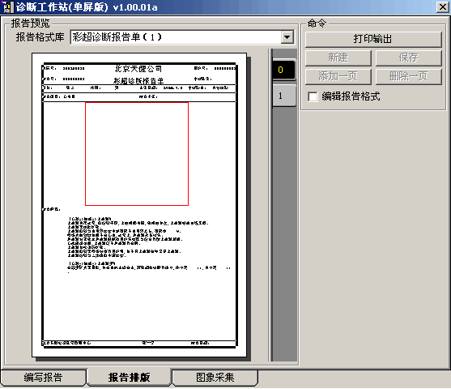
在通常情况下，您在完成了一份报告的内容编辑工作之后，可以通过屏幕最下方的<报告排版>跳转标签进入［报告排版］界面。在报告格式库（图8－1上方圆框所示）中选择一项已有格式后，预览报告中就会自动显示检查信息和诊断建议，并将预先设定好的插入图像显示在合适的地方，如果报告包含多页，点击预览报告右侧的页面标签可以查看其它页（图8－1中箭头所示），此时您可以直接点击命令操作区内的<打印输出>按钮完成报告的打印工作。这样一来，报告的排版工作就简单快捷的完成了。
图8－1：报告排版界面

报告排版完成后，仍然通过屏幕下方的跳转标签返回其它界面。
关于报告中显示的检查信息、诊断建议和插图，请参看《编写报告》和《图像浏览》两章中相关的功能介绍。

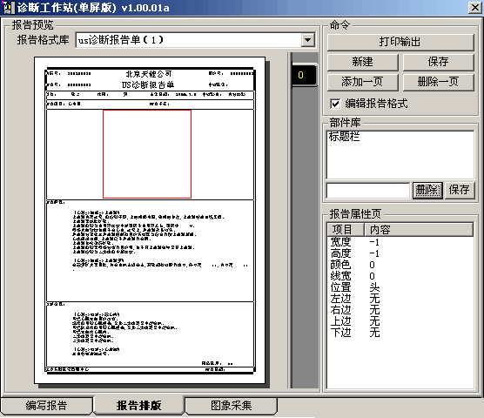
8.2 报告格式的编辑
图8－2：编辑报告格式
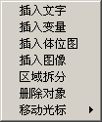
报告格式库中存有标准报告格式若干个，但是更多时候，我们需要自行设计自己所需的格式，接下来我们将向您介绍如何对报告格式进行编辑。
在命令操作区内将“编辑报告格式”字样前的方框打上“√”，下方将出现［部件库］和［报告属性页］两个栏目。命令操作区的按钮用于报告格式的创建和修改，部件库的主要功能是针对报告格式中的部分组件进行创建与修改，而报告属性页是用来对报告格式中某一个具体对象的属性进行设置和修改的。
图8－3
格式编辑右键菜单之一
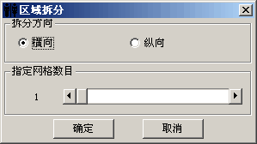
如要新建一个报告格式，请点击命令操作区内的<新建>按钮，在弹出的输入框中输入新建格式的名称，点击<确定>后在报告预览区内将显示一份空白页。如果需要为新的格式添加或删除一页，请点击<添加一页>或<删除一页>，修改后的格式通过<保存>按钮存入报告格式库中。
在空白页上点击鼠标右键（如图8－3所示），从菜单中选择<区域拆分>项目，在弹出的［区域拆分］窗口中设定拆分方向和拆分的格数（如图8－4所示），横向拆分可得到多列，纵向拆分可得到多行，点击<确定>后拆分完成。
图8－4：区域拆分
用鼠标选中某个区域，使之以加粗虚线框表示，此时右下角的报告属性页区域将显示这一区域对象的属性，双击其中一条属性可对其进行修改。在选中的区域上点击鼠标右键，仍然可以进行区域拆分的操作，一个较为复杂的格式就是通过多级拆分才最终定局的。

在任何一个选中的区域上点击鼠标右键，都有<插入文字>、<插入变量>、<插入体位图>和<插入图像>按钮，点击这些按钮，可以在当前区域内添加内容对象。具体方法是先通过鼠标右键在适当的区域内新建一个内容对象，然后选中这个对象，在对象属性页中通过鼠标双击修改其属性值。下面的表格列出了对象属性的意义和对应参数的设置方法：
表8－1：对象的属性
名称 | 意义 | 所属对象 |  |  |  |  | 默认值 | 修改方法  （双击后修改）
名称 | 意义 | 区域 | 文字 | 变量 | 体位图 | 图像 | 默认值 | 修改方法  （双击后修改）
宽度 | 对象的宽度 | ○ | ○ | ○ | × | ○ | -1 | 填入正整数
高度 | 对象的高度 | ○ | ○ | ○ | × | ○ | -1 | 填入正整数
字体 | 文本框字体的类型和大小 | × | ○ | ○ | × | × | 0 | 在弹出窗口内设定字体
颜色 | 对象的颜色 | ○ | ○ | ○ | × | × | 0 | 在弹出窗口内设定颜色
线宽 | 区域边框的粗细 | ○ | × | × | × | × | 0 | 填入正整数
位置 | 调整区域的所在位置 | ○ | × | × | × | × | 头 | 双击或右击选择头或尾
左边 | 设定是否显示区域左边框 | ○ | × | × | × | × | 无 | 双击或右击选择有或无
右边 | 设定是否显示区域右边框 | ○ | × | × | × | × | 无 | 双击或右击选择有或无
下边 | 设定是否显示区域下边框 | ○ | × | × | × | × | 无 | 双击或右击选择有或无
上边 | 设定是否显示区域上边框 | ○ | × | × | × | × | 无 | 双击或右击选择有或无
横向 | 设定文字水平对齐方式 | × | ○ | ○ | × | × | 左对齐 | 通过双击或右击选择
纵向 | 设定文字垂直对齐方式 | × | ○ | ○ | × | × | 居中 | 通过双击或右击选择
排列 | 设定文字是否多行 | × | ○ | ○ | × | × | 单行 | 通过双击或右击选择
变量 | 选取插入的变量类型 | × | × | ○ | × | × |  | 在弹出窗口内设定变量
索引 | 设定变量的索引标识 | × | × | ○ | × | × | 0 | 填入正整数
色标 | 在变量前添加彩色方块 | × | × | ○ | × | × | 无 | 双击或右击选择有或无
体位 | 对于体位图的体位标注 | × | × | × | ○ | × |  | 直接输入文字标注
边缝 | 设定图像与区域框的距离 | × | × | × | ○ | ○ | 0 | 填入正整数
图像 | 选取插入一幅位图 | × | × | × | ○ | × | 无 | 在弹出窗口内选择位图
备注：○表示具备该属性，×表示不具备该属性

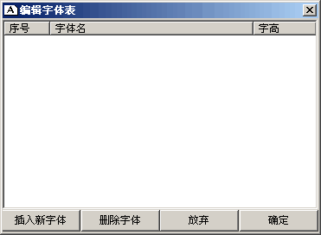
在上表的属性设定中，有两处需要着重讲述一下，一处是字体的设置，另一处是变量的设置。

在［文本］对象的属性中用鼠标双击［字体］一项，会弹出一个名为［编辑字体表］的窗口（如图8－5所示），选择<插入新字体>按钮，在新弹出的［字体］窗口中设定字体的类型和大小，点击<确定>后这一字体即被加入到字体表中，如需修改字体的大小，也可以直接在字体列表中双击<字高>一项进行修改。当您选择一条字体项目后，点击<确定>便完成了字体的修改。
图8－5：字体设置
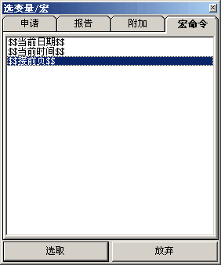
在某一区域内建立了一个变量对象后，用鼠标双击［对象属性页］中的“变量”一项，将会弹出［选变量／宏］窗口（如图8－6所示），在其中包含<申请>、<报告>、<附加>和<宏命令>四层选单（如图8－6中圆框所示），选中其中一条变量之后点击<选取>按钮，即可将此变量加入到当前区域中去。

在这四层选单中，<申请>、<报告>和<附加>三层选单中的变量列表分别与诊断报告中的<申请信息>、<诊断报告>和<附加内容>三部分相对应（具体内容请参看第七章《编写报告》），例如在<申请>一栏中选择“姓名”，则报告中此区域将显示您在申请单中输入的病人姓名。<宏命令>一栏中的变量不同于其它三层选单中的变量，主要包括当前时间和日期的插入以及续接上页内容的设定。

综上所述，完成一份报告格式的编辑大致需要以下几个步骤：
图8－6：设置变量
- 拆分区域，先纵向拆分并调整大小和位置；然后再横向拆分为多个列，并调整大小和位置。
- 对区域进行虚、实处理，通过调整线宽和双击选择各边框的有无来设定边框的样式。
- 完成区域设置之后，在选定区域上点击鼠标右键，向其中插入子串或变量对象，并在［对象属性页］中设定各属性的参数。
- 最后向适当的区域内插入图像，如果区域以红色边框显示，表明图像的属性已经添加。
- 点击屏幕右上方的<保存>按钮，将编辑好的格式存入报告格式库中。

如果您希望将格式中的某一部分（例如标题栏）保存起来，可以通过部件库来完成。首先选取需要保存的部分，使之呈黑色外框表示，如果希望选取多个区域，可以通过右键菜单中的［移动光标］进入上层或下层来完成。一般说来，内容对象处在下层，越往上层选择的区域就越广，父级区域在子级区域的上层，未拆分的整页区域处在最上层。选取了适当的区域之后，在［部件库］的输入框内填入要保存的名称，然后点击<保存>按钮，选取的部分就作为一个部件存储在部件库中了。需要提取这一部件时，只要选中相应的目标区域，然后双击［部件库］中的一个部件，区域中就会显示已存的固定格式。

注意 对象只能插入到区域中，如果某一区域无法插入对象，请检查这一区域中是否已经存在了一个对象，同理，如果双击［部件库］中的一个部件，但没有加入到已选区域中，请检查这一区域中是否已经存在了一个对象；
请根据［对象属性页］中显示的内容判断当前选中的对象，以免在进行删除操作时造成无法挽回的误删；
删除某一区域后报告将自动重新布局，因此请您在进行删除操作前作出适当的预见，以免带来不必要的麻烦；
如果文本对象或变量对象中的内容没有显示，请检查是否是由于字体设置得过小而造成的内容不可见。

